Mongolia image database by Gaëlle Lacaze

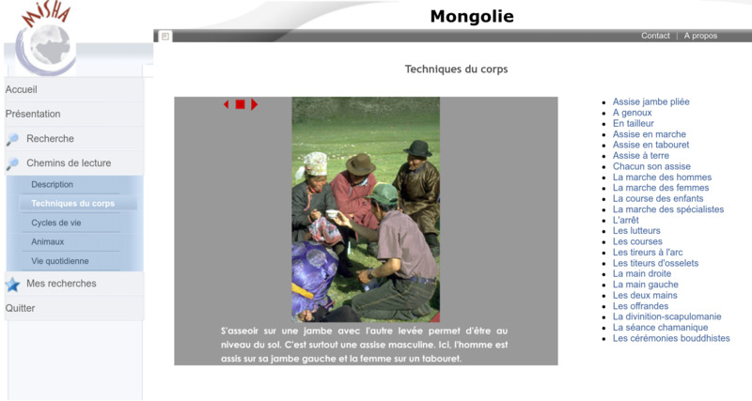

### identifier

965ff01f-6f1a-4adb-80ff-1feb48fdbb9e

### creator

Lacaze, Gaëlle

### type

Image

### coverage

Mongolia

### description

L’iconographie photographique proposée concernant les techniques du corps mongoles résulte d’une démarche interactive, d’une « ethnologie partagée » pour reprendre l’expression chère à Jean Rouch. Dans ma thèse de doctorat consacrée aux Techniques du corps des peuples mongols, j’ai constitué grâce à des outils de PAO un cahier iconographique En 2001, un an après la soutenance du doctorat, j'ai recueilli les impressions de mes informateurs sur cette iconographie au cours d’un nouveau séjour sur le terrain. Mes informateurs ont émis des critiques et des commentaires concernant le regard porté sur leurs manières d’être à travers ces images. Cette « ethnographie partagée » est restituée dans les quatre diaporamas qui accompagnent la base de données.

Les quatre chemins de lecture proposés à partir d’un même corpus de quelque cinq cents photographies illustrent certains regards sur le langage corporel des Mongols. Les deux diaporamas consacrés aux techniques du corps et au cycle de vie correspondent au regard de l’ethnologue et ceux dédiés au travail de l'élevage et à la vie quotidienne, au « regard autochtone ». Cette expérience d’ethnologie partagée illustre comment l’ethnologue insiste sur le contexte de production et le contenu informatif de l'image tandis que les sujets photographiés proposent une mise en scène d’eux-mêmes. Elle offre un cadre à la lecture des photographies que l’internaute peut, par ailleurs, grâce à la base de données, consulter en fonction de ses intérêts propres.

### publisher

MISHA

### source

<http://www.misha.fr/mongolie>

### rights

Copyright Gaëlle Lacaze

### subject

Techniques of the body

Life cycle

Visual anthropology

### date

2012

### language

French

### original filename

www2i.misha.fr_flora_servlet_LoginServlet.png

### extent

761.4 KiB

1942x1036 px

### format

image/png

### modified

2018-03-26 14:08:30